ФИЗИЧЕСКАЯ АКТИВНОСТЬ И ЗДОРОВЬЕ

Физическая активность – важнейшая составляющая здоровья
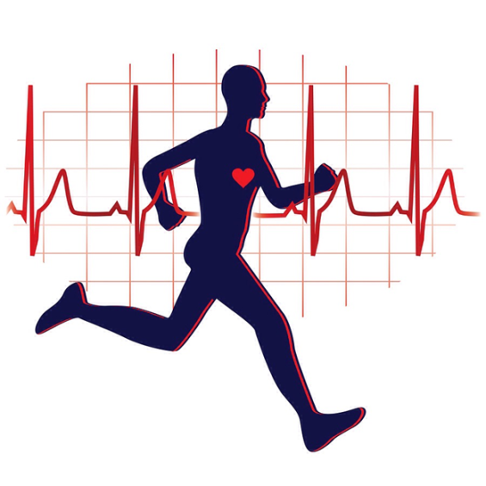
Регулярная физическая активность способствует не только укреплению и сохранению здоровья, но и достоверно снижает риск развития важнейших социально-значимых заболеваний: диабета II типа, рака, гипертонии. Физическая активность оказывает в долгосрочной перспективе положительное влияние на здоровье, и улучшает качество жизни.
Даже 30 минут в день физической активности открывают доступ к следующим преимуществам.

ПРЕИМУЩЕСТВА РЕГУЛЯРНОЙ ФИЗИЧЕСКОЙ АКТИВНОСТИ

- Снижение риска инфаркта
- Снижение и нормализация веса
- Снижение содержания холестерина в крови
- Снижение риска развития диабета II типа
- Снижение риска развития некоторых видов рака
- Снижение риска развития гипертонии
- Укрепление костной ткани, снижение риска развития остеопороза и переломов
- Улучшение координации и снижение риска падений
- Сокращение сроков выздоровления и реабилитации при госпитализациях
- Улучшение самочувствия и настроения
- Нормализация сна
Кроме того, доказано, что регулярная физическая активность оказывает положительное влияние на эмоциональный фон, и даже облегчает течение депрессии.
ЦЕЛЬ: 30 МИНУТ В ДЕНЬ И БОЛЬШЕ
Физическая активность будет оказывать положительное воздействие на состояние здоровья только при достаточной продолжительности и регулярности.
Согласно научным исследованиям-достаточно 30 минут ЕЖЕДНЕВНОЙ активности умеренной интенсивности.
Быть физически активным-это не только посещать спортзал или заниматься каким-либо конкретным видом спорта, требующим специального места, оборудования или инвентаря. Заниматься хоть какой-нибудь физической активностью лучше, чем вообще ничего не делать.

МОЖНО БЫТЬ ФИЗИЧЕСКИ АКТИВНЫМИ,
НЕ ЗАНИМАЯСЬ СПОРТОМ
Как увеличить ежедневную активность, внеся небольшие изменения в распорядок дня?
- Пройдитесь, вместо того, чтобы пользоваться автомобилем
- Выходите на одну- две остановки раньше и идите пешком оставшуюся часть пути
- Поднимайтесь по лестнице, отказавшись от лифта
- Активно играйте с детьми
- Слушайте любимую музыку и танцуйте по всему дому
- Активизируйте всю семью по выходным. Диапазон бесплатных мероприятий ограничен только вашим воображением!

ПОМНИТЕ: НИКОГДА НЕ ПОЗДНО НАЧАТЬ!
Исследования показывают, что пожилые люди могут получить значительную пользу для здоровья уже после двух-трех месяцев регулярных упражнений.
Важно! Перед началом регулярных занятий, в некоторых случаях необходимо проконсультироваться с врачом, особенно, если:
- Вы старше 45 лет
- После физической нагрузки у Вас возникает боль в груди или одышка
- Вы часто падаете в обморок или у Вас сильное головокружение
- Вы думаете, что у вас могут быть проблемы с сердцем
- Во время беременности
Обследование перед тренировкой помогает выявить людей с заболеваниями, которые могут повысить риск возникновения проблем со здоровьем во время физической активности. Этот своеобразный фильтр помогает определить, перевешивают ли потенциальные выгоды от упражнений возможные риски.

ПРАВИЛА КАЖДОГО ДНЯ: ДВИГАЙТЕСЬ БОЛЬШЕ, СИДИТЕ МЕНЬШЕ!

